SISUKORD

SISUKORD 2
GEODEETILISTE TÖÖDE SELETUSKIRI 3
ASUKOHASKEEM 5
TOPO-GEODEETILINE ALUSPLAAN M 1:500 6

Koostas: T. Salujärv
05.09.2019

GEODEETILISTE TÖÖDE SELETUSKIRI

Töövõtja: OÜ REAALPROJEKT
Registrikood: 10765904
Litsentsid: EG10765904-0001, 457 MA

Töö nr.: G19075

Töö tellija: AS Holstre-Polli Vabaajakeskus

INFO MÕÕDISTUSTÖÖ KOHTA.

Objekti asukoht: Viisuküla küla, Viljandi vald, Viljandi maakond

Mõõdistas: R. Mets
Välitööde tegemise aeg: August 2019
Joonestas: T. Salujärv
Kameraaltööde tegemise aeg: September 2019
Vastutav täitja: Gennet Raudsepp(Geodeet - tase 5)

MÕÕDISTUSVÕRK.

Rajati mõõdistusvõrk. Plaaniline ja kõrguslik sidumine tugineb reaalaja GPS-mõõdistus süsteemi lähtebaasi punktidel, kus kasutati Hades Geodeesia OÜ (Geosoft OÜ) avalikku baasjaamade võrku. Loodusesse märgiti mõõdistuspõhised punktid:

P1 X= 6461606.210 Y= 597445.125 H= 68.761
P2 X= 6461542.496 Y= 597544.156 H= 69.113
P3 X= 6461519.920 Y= 597460.260 H= 67.243
P4 X= 6461436.529 Y= 597404.248 H= 76.774
P5 X= 6461395.106 Y= 597413.912 H= 85.339
P6 X= 6461415.359 Y= 597321.836 H= 91.484
P7 X= 6461421.350 Y= 597308.519 H= 95.822
P8 X= 6461652.874 Y= 597420.631 H= 67.180
P9 X= 6461645.262 Y= 597319.152 H= 73.267
P10 X= 6461614.084 Y= 597251.040 H= 80.974
P11 X= 6461560.908 Y= 597203.981 H= 91.948
P12 X= 6461542.797 Y= 597196.964 H= 92.596
P12A X= 6461603.312 Y= 597157.877 H= 91.391
P13 X= 6461476.189 Y= 597273.475 H= 95.301
P15 X= 6461634.784 Y= 597098.649 H= 92.067
P16 X= 6461699.274 Y= 597017.186 H= 84.278
P17 X= 6461672.609 Y= 597054.678 H= 88.433

Koordinaadid L Est 97 süsteemis.
Kõrgused EH2000 süsteemis.

Enne ehitustegevuse algust peab ehitust teenindav geodeesia ettevõte veenduma, et tema rajatav kõrguslik mõõdistusvõrk ühtiks topogeodeetilise alusplaani mõõdistusaegse kõrgusliku võrguga ja vajadusel korrigeerima.

TÖÖ KIRJELDUS.

Maa-ala on mõõdistatud detailsusega M 1:500.
Mõõdistatud maa-ala suurus 2,5 ha .
Geodeetiline alusplaan on koostatud graafikaprogrammiga AutoCad Civil 3D 2011.
Geoalus on kooskõlastatud kommunikatsioonide valdajatega. Mõõdistamistulemused ja kooskõlastuste originaalid säilitatakse OÜ Reaalprojekt arhiivis digitaalselt.

TEHNOVÕRGUD.

Tehnovõrgud kanti plaanile mõõdistamistulemuste ja olemasolevate teostusjooniste alusel. Kõigi maa-aluste kommunikatsioonide plaanilised asukohad on kooskõlastatud neid valdavates asutustes ja ettevõtetes.

KATASTRIPIIRID.

Piiriandmed on tellitud Riigi Maa-ametist digitaalselt ja lisatud geoalusele seisuga september 2019.a.

TELLIJALE ÜLEANTAVAD DOKUMENDID.

Töö väljastatakse tellijale digitaalselt ja paberkandjal.

KASUTATUD MÕÕDISTUSSEADMED JA TARKVARA.

- Leica TS12 elektrontahhümeeter, nurgamõõdu täpsusega 3”, joonemõõdu täpsusega +- (2mm +- 2ppm).
- Leica GNSS GS08plus, reaalaja GPS mõõdistusseade.
- Graafikaprogramm AutoCad Civil 3D 2011.

Koostas: T. Salujärv
05.09.2019

ASUKOHASKEEM

Viisuküla küla
Viljandi vald
Vilajndi maakond

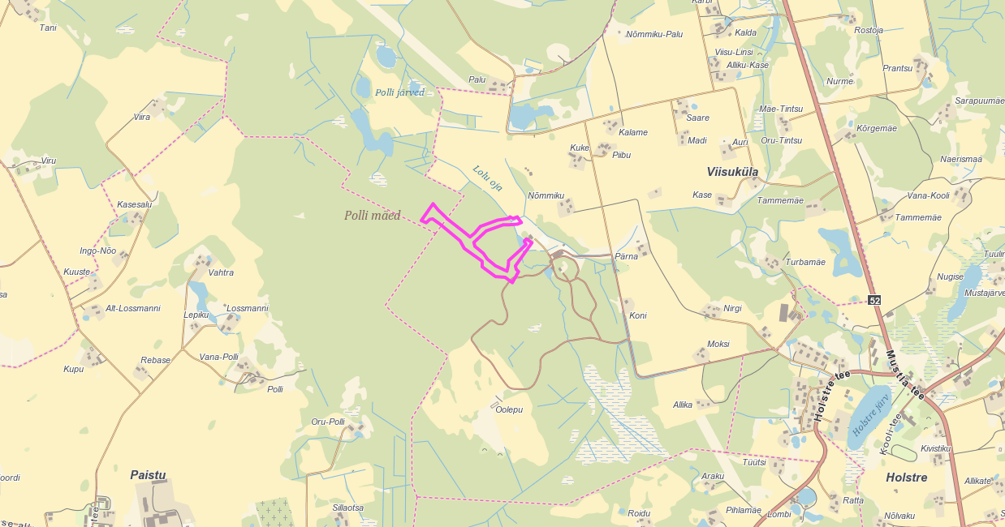

Mõõdistusala piir

Koostas: T. Salujärv
05.09.2019

TOPO-GEODEETILINE ALUSPLAAN M 1:500

